Консультация для родителей
«Музыкальное воспитание детей в семье»
Музыкальный руководитель: Стефаненко Лидия Васильевна
Дети очень эмоциональны. Они испытывают большую потребность в художественных впечатлениях и в активном проявлении своих чувств: с удовольствием поют, танцуют, рисуют, любят слушать музыку, сказки, рассказы. Приобщать ребенка к музыке в домашних условиях можно и нужно с самого раннего возраста.

Хорошо иметь дома в аудиозаписи:
- детские альбомы Чайковского, Шумана, Прокофьева, Хачатуряна, Шостаковича, Свиридова,
- отдельные детские пьески и песенки,
- музыкальные сказки («Приключения Незнайки» Н. Носова, музыка Френкеля и Шахова, «Курочка Ряба», музыка Ройтерштейна),
- детские оперы «Муха-цокотуха» и другие.
Давайте детям слушать отрывки из балетов П. Чайковского «Щелкунчик» и «Лебединое озеро», из оперы Н. Римского-Корсакова «Сказка о царе Салтане» и так далее.

Старайтесь, чтобы дети не просто радовались музыке, но учились переживать заложенные в ней чувства. Спрашивайте, какая это музыка: веселая или грустная, спокойная или взволнованная. Про кого такая музыка может рассказывать? Что под нее хочется делать? Иногда, не называя пьесу, спросите: как бы ребенок ее назвал? Такие вопросы пробуждают интерес детей к слушанию и развивают их творческое воображение.
Очень важно, чтобы ребенок не только слушал музыку, но и сам пел песни, инсценировал их, двигался под музыку, играл на детских музыкальных инструментах.
Развивать в детях их естественную склонность к пению надо с колыбельных песен, когда ребенку еще несколько месяцев, укладывая его спать. Запомнив их, он будет петь своим куклам, баюкая их.

Гуляя в саду или парке, увидев сидящую на ветке птицу, остановитесь, рассмотрите ее и спойте:
«Скок, скок-поскок, Молодой дроздок
По водичку пошел, Молодичку нашел».

В дождливый день обратите внимание ребенка на то, как стучит дождь по крыше, окнам, какие большие лужи на улице. Тихо и грустно напойте песенку:
«Дождик, дождик, кап да кап,
Мокрые дорожки,
Нам нельзя идти гулять,
Где наши сапожки?»

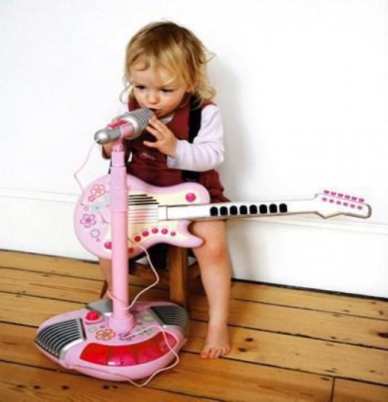
Пойте песни разного характера, этим вы приучите ребенка откликаться на разные настроения в музыке. Петь старайтесь как можно эмоциональнее и выразительнее, чтобы заразить настроением песни ребенка, вызвать у него ответную эмоциональную реакцию. Спойте песню несколько раз, чтобы ребенок запомнил слова и мелодию, начал подпевать вам.
Взрослые всегда должны поощрять музыкальные выступления детей. Предлагайте детям петь песни, которые они выучили в детском саду. Учите их импровизировать мелодии на простой и короткий текст, о том, что ребенок видит вокруг себя. Предложите спеть песенку драчливого петушка, веселой птички, ласковой кошечки, больного щенка, песню про осень, лето, весну, про солнце или дождик, про веселую игру или ссору. Хвалите детей, говорите, что вам очень нравится их сочинения. Ведь импровизирование развивает музыкально-творческие способности детей, приучает их свободнее владеть голосом, петь вернее и выразительнее.
Большое удовольствие доставляет детям пляска под пение. Чаще включайте музыку, учите прислушиваться к ней, делать движения в ее характере, выделять сильную долю. Перед тем как начать танцевать, предложите прохлопать «шаги» под музыку, это помогает осознанно согласовывать свои движения с музыкой. Успехи окрыляют детей, приводят в радостное возбуждение. Так постепенно дети будет приобщаться к музыке.

Самое главное – надо создать в доме атмосферу благожелательного отношения к ребенку, всячески поощрять его попытки проявлять себя в музыке. Это приносит детям радость и делает их добрее.

У детей, которые часто соприкасаются с музыкой, более богатый мир чувств, они более отзывчивы на переживания других людей, более жизнерадостны, лучше, быстрее и полнее воспринимают все новое, и, как правило, хорошо учатся в школе.

